ΒΗΜΑΤΟΔΟΤΗΣΗ ΥΠΟΓΛΩΣΣΙΟΥ ΝΕΥΡΟΥ: MIA NEA ΘΕΡΑΠΕΙΑ ΓΙΑ ΤΗΝ ΑΠΟΦΡΑΚΤΙΚΗ ΥΠΝΙΚΗ ΑΠΝΟΙΑ

Κουτσουρελάκης Ιωάννης, MD MSc PhD
Χειρουργός ΩΡΛ,
Εξειδικευμένος στην χειρουργική αντιμετώπιση της
υπνικής άπνοιας στην Ολλανδία και Αμερική
Email: ikoutsourelakis@gmail.com
Τηλ: 6947690275
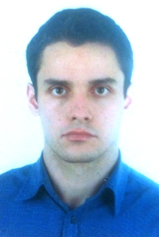

Η αποφρακτική υπνική άπνοια είναι μια συχνή πάθηση που συναντάται στο 13% των ανδρών και στο 6% των γυναικών στις Ηνωμένες Πολιτείες της Αμερικής.¹ Η θεραπεία εκλογής θεωρείται η αναπνευστική συσκευή CPAP (Continuous Positive Airway Pressure), η οποία όμως εμφανίζει χαμηλή συμμόρφωση που κυμαίνεται από 50 έως 70%.² Για τους ασθενείς με αποφρακτική υπνική άπνοια οι οποίοι αδυνατούν να χρησιμοποιήσουν την συσκευή CPAP έχει προκύψει την τελευταία πενταετία μια καινούργια θεραπεία: η βηματοδότηση του υπογλώσσιου νεύρου με το σύστημα Inspire UAS.³
Η προσπάθεια για την δημιουργία ενός βηματοδότη του υπογλώσσιου νεύρου ξεκινά από τα τέλη της δεκαετίας του 1990 οπότε εμφυτεύθηκαν οι πρώτοι 8 ασθενείς.⁴ Με την τεχνολογική εξέλιξη του συστήματος διέγερσης του υπογλώσσιου νεύρου φτάνουμε αρκετά χρόνια αργότερα, το 2014, στη δημοσίευση στο New England Journal of Medicine των αποτελέσματα της πολυκεντρικής κλινικής μελέτης STAR (Stimulation Therapy for Apnea Reduction) τα οποία αποδείκνυαν την αποτελεσματικότητα της χρήσης του βηματοδότη της εταιρείας Inspire σε ασθενείς με μέτριας προς σοβαρής βαρύτητας σύνδρομο αποφρακτικής υπνικής άπνοιας.³ Πράγματι, σε ένα σύνολο 126 ασθενών στους οποίους εμφυτεύθηκε ο βηματοδότης του υπογλώσσιου νεύρου, η διάμεση τιμή του δείκτη απνοιών/υποπνοιών μειώθηκε από 29.3 σε 9 επεισόδια την ώρα και η διάμεση τιμή του δείκτη αποκορεσμών μειώθηκε από 25.4 σε 7.4 επεισόδια την ώρα. Εξίσου σημαντική ήταν η βελτίωση στον υποκειμενικό δείκτη υπνηλίας (Epworth Sleepiness Scale Score) του οποίου η διάμεση τιμή μειώθηκε από το 11.0 σε 6.0, καθώς και στην κλίμακα ποιότητας ζωής (Functional Outcomes of Sleep Questionnaire) της οποίας η διάμεση τιμή αυξήθηκε από 14.6 σε 18.2.³ Επιπλέον, για την ισχυροποίηση των παραπάνω αποτελεσμάτων, σε ένα τυχαίο δείγμα από τους 126 ασθενείς ο βηματοδότης αδρανοποιήθηκε. Συνεπεία αυτού οι ασθενείς με τον βηματοδότη αδρανοποιημένο εμφάνισαν αριθμό απνοιών/υποπνοιών παρόμοιο με αυτόν που είχαν πριν την εμφύτευση του, ενώ όταν επανενεργοποιήθηκε ο βηματοδότης ο δείκτης των απνοιών/υποπνοιών παρουσίασε την προαναφερθείσα σημαντική μείωση. Παρενέργειες ή επιπλοκές από την θεραπεία ήταν ασυνήθεις.
Με οδηγό τα ισχυρά δεδομένα της δημοσίευσης του New England Journal of Medicine, ο Αμερικάνικος Φορέας Τροφίμων και Φαρμάκων (FDA) ενέκρινε προς κλινική χρήση το βηματοδότη Inspire II UAS τον Απρίλιο του 2014 (https://aasm.org/fda-approves-inspire-upper-airway-stimulation-therapy-for-sleep-apnea/).
Πρόσφατα, δημοσιεύθηκαν τα αποτελέσματα της 5-ετούς παρακολούθησης των ασθενών της μελέτης STAR, τα οποία αποδεικνύουν ότι τα ευεργετικά αποτελέσματα διατηρούνται στο πέρασμα του χρόνου τόσο ως προς τον δείκτη απνοιών/υποπνοιών όσο κι ως προς τους δείκτες ESS και FOSQ.⁵
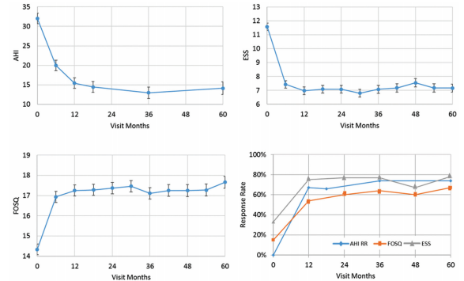

Ο αριθμός των ασθενών που έχουν εμφυτευθεί παγκοσμίως έφτασε τον Απρίλιο του 2019 τις 5000. Τα χαρακτηριστικά τους καταχωρούνται στην πολυκεντρική μελέτη ADHERE, της οποίας τα πρώτα αποτελέσματα δημοσιεύτηκαν στο European Respiratory Journal τον Ιανουάριο του 2019.⁶ Έτσι, σε 508 ασθενείς στους οποίους εμφυτεύθηκε ο βηματοδότης του υπογλώσσιου νεύρου στις Ηνωμένες Πολιτείες της Αμερικής και την Γερμανία, η διάμεση τιμή του δείκτη των απνοιών/υποπνοιών μειώθηκε στους 12 μήνες από 34 σε 7 επεισόδια ανά ώρα ύπνου ενώ η διάμεση τιμή της κλίμακας υπνηλίας ESS μειώθηκε στους 12 μήνες από 12 σε 7. Είναι ενδιαφέρον ότι η αύξηση της ηλικίας και η μείωση του δείκτη μάζας σώματος ήταν οι παράγοντες που αύξαναν την πιθανότητα ανταπόκρισης στην βηματοδότηση του υπογλωσσίου νεύρου.
O βηματοδότης του υπογλώσσιου νεύρου της Inspire αποτελείται από 5 ξεχωριστά τμήματα, που συνδέονται μεταξύ τους είτε μέσω ηλεκτροδίων είτε με τηλεμετρία. Τα τμήματα που εμφυτεύονται στο σώμα του ασθενή είναι τρία: α) το ηλεκτρόδιο διέγερσης του υπογλώσσιου νεύρου, β) το ηλεκτρόδιο ανίχνευσης των αναπνευστικών κινήσεων για το συγχρονισμό των διεγέρσεων με την αναπνοή και γ) η εμφυτεύσιμη γεννήτρια παλμών η οποία έχει διπλό ρόλο αφού περιλαμβάνει την μπαταρία του συστήματος κι επιπλέον διασυνδέει τα 2 ηλεκτρόδια μετά από επεξεργασία του σήματος τους. Η εμφύτευση του συστήματος απαιτεί 3 μικρές τομές: 1. Μια τομή στην υπογνάθια χώρα που επιτρέπει την εύρεση των ακρεμόνων κλάδων του υπογλώσσιου νεύρου (που νευρώνουν τον γενειογλωσσικό και υογλωσσικό μυ) και την τοποθέτηση του cuff για τον ερεθισμό του, 2) μια τομή στην υποκλείδια χώρα για την εναπόθεση του βηματοδότη, και 3) μια τομή στο ύψος του 4^{ου} με 5^{ου} μεσοπλεύριου διαστήματος για την τοποθέτηση του αισθητήρα ανίχνευσης των αναπνευστικών κινήσεων. Ανάλογα με την εμπειρία του χειρουργού, η επέμβαση διαρκεί 2 με 3 ώρες κι ο ασθενής μπορεί να εξέλθει του νοσοκομείου την ίδια ημέρα. Ακολουθεί η ενεργοποίηση του βηματοδότη μερικές εβδομάδες μετά καθώς και η τιτλοποίηση της βέλτιστης έντασης του ερεθίσματος του μετά από μελέτη ύπνου.
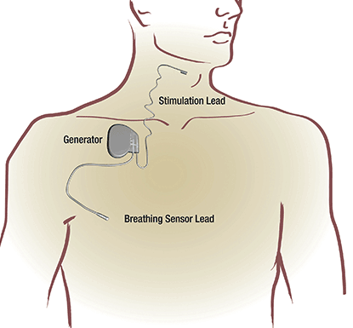

Τα σημαντικότερα κριτήρια επιλογής των ασθενών προς εμφύτευση του βηματοδότη είναι τα ακόλουθα:
i) Αδυναμία χρήσης ή συμμόρφωσης στην CPAP ii) Δείκτης απνοιών κι υποπνοιών από 15 έως 65 επεισόδια ανά ώρα
iii) Δείκτης μάζας σώματος μικρότερος από 32 kg/m2 iv) Απουσία πλήρους συγκεντρικής απόφραξης στη μαλακή υπερώα
v) Απουσία κεντρικών απνοιών σε ποσοστό > 25% του συνόλου των απνοιών
Το κόστος του βηματοδότη παρότι πολύ υψηλό (~20000 USD) καλύπτεται από τα ασφαλιστικά ταμεία στην Αμερική (Medicaire, Blue Cross Blue Shield, Aetna, κ.α) αλλά και στην Ευρώπη (Γερμανία, Ελβετία, Ολλανδία).

Βιβλιογραφία
1. Peppard PE, Young T, Barnet JH, Palta M, Hagen EW, Hla KM. Increased prevalence of sleep-disordered breathing in adults. Am J Epidemiol 2013;177:1006–1014.
2. Richard W, Venker J, den Herder C, et al. Acceptance and long-term compliance of nCPAP in obstructive sleep apnea. Eur Arch Otorhinolaryngol 2007;264:1081–1086.
3. Strollo PJ Jr, Soose RJ, Maurer JT, de Vries N, Cornelius J, Froymovich O, Hanson RD, Padhya TA, Steward DL, Gillespie MB, Woodson BT, Van de Heyning PH, Goetting MG, Vanderveken OM, Feldman N, Knaack L, Strohl KP; STAR Trial Group. Upper-airway stimulation for obstructive sleep apnea. N Engl J Med 2014;370:139–149.
4. Schwartz AR, Bennett ML, Smith PL, De Backer W, Hedner J, Boudewyns A, Van de Heyning P, Ejnell H, Hochban W, Knaack L, Podszus T, Penzel T, Peter JH, Goding GS, Erickson DJ, Testerman R, Ottenhoff F, Eisele DW. Therapeutic electrical stimulation of the hypoglossal nerve in obstructive sleep apnea. Arch Otolaryngol Head Neck Surg 2001;127:1216-23.
5. Woodson BT, Strohl KP, Soose RJ, Gillespie MB, Maurer JT, de Vries N, Padhya TA, Badr MS, Lin HS, Vanderveken OM, Mickelson S, Strollo PJ Jr. Upper Airway Stimulation for Obstructive Sleep Apnea: 5-Year Outcomes. Otolaryngol Head Neck Surg 2018;159:194-202
6. Heiser C, Steffen A, Boon M, Hofauer B, Doghramji K, Maurer JT, Sommer JU, Soose R, Strollo PJ Jr, Schwab R, Thaler E, Withrow K, Kominsky A, Larsen C, Kezirian EJ, Hsia J, Chia S, Harwick J, Strohl K, Mehra R; ADHERE registry investigators. Post-approval upper airway stimulation predictors of treatment effectiveness in the ADHERE registry. Eur Respir J 2019; Jan 3;53(1). pii: 1801405.

